Komunikačná funkcia a princíp vrstvenia
Princíp: Dekompozícia komunikačných funkcií na vhodné podmnožiny.
- Základné
  - otvorenie/ukončenie prenosu
  - vytvorenie/zrušenie spojenia
  - synchronizácia
- Funkcie s požiadavkami na výkonnosť siete
  - zabezpečenie prenosu voči chybám
  - riadenie toku, smerovanie
  - rozkladanie / skladanie
- Riadiace funkcie
  - predchádzanie zahltenia
  - diagnostika siete

Komunikačné protokoly a základné princípy vrstvovej komunikácie
Súbor pravidiel zahŕňajúci formáty a význam správ vymieňaných medzi protiľahlými stranami na tej istej vrstve
Princíp tvorby vrstvového modelu siete
- Každá vrstva má plniť jednoznačné funkcie
- Všetky potrebné funkcie majú byť sústredené v jednej vrstve
- Vnútorná výstavba vrstvy má byť nezávislá od jej funkcie
Výmena informácií sa uskutočňuje len medzi susednými vrstvami a kazda vrstva moze zmenit a pridat hlavicku do datoveho balika (paketu).
Protokol:
  - riadi komunikáciu medzi vrstvami
  - definuje formát a kódovanie posielanej informácie (PDU)
- PDU (Protocol Data Unit):
  - hlavička (header) + telo (payload)
  - na rôznych vrstvách – rámec, paket, segment...
  - obsahuje režijné informácie pre protistranu (kontrolné súčty, príznaky,...)
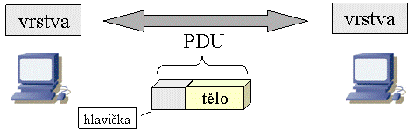

Peer-to-peer

- komunikácia partnerských zdrojových a cieľových vrstiev
  - Spodné tri vrstvy su typu klient-klient (peer-to-peer)
  - Nasledujúce štyri sú typu end-to-end
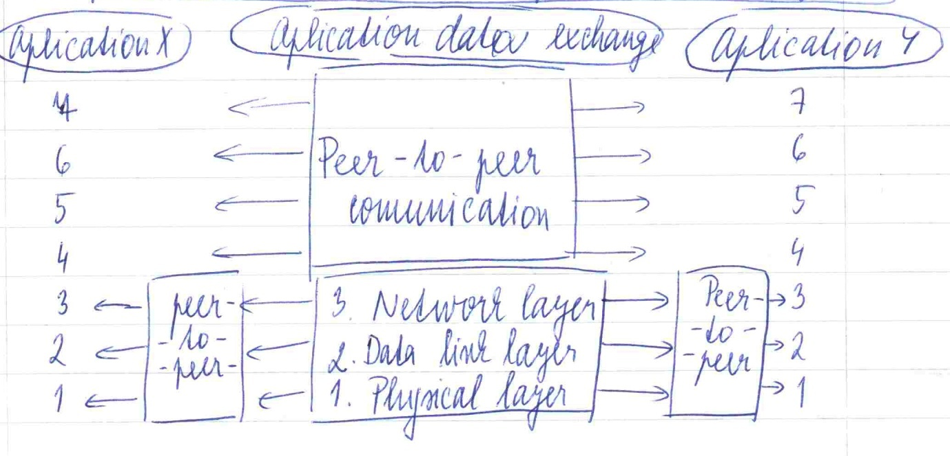

Dátové jednotky vrstiev
- Každá vrstva môže zmenit a pridať hlavičku do dátového balíka (paketu)
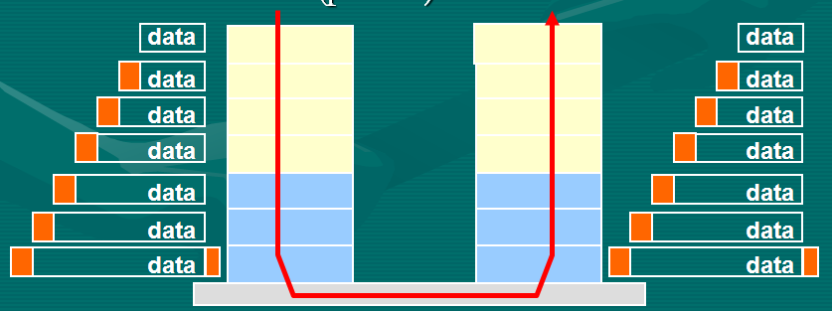
- Každá vrstva môže zmenit a pridať hlavičku do dátového balíka (paketu)

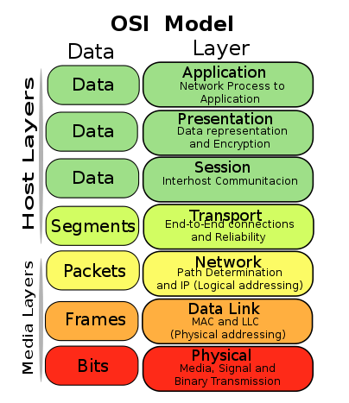
SEGMENT - PDU transportnej vrstvy (4. vrstva) a kapsuluje dáta z predchádzajúcich troch vrstiev
PAKET - PDU sieťovej vrstvy (3. vrstva), kapsuluje PDU transportnej vrstvy a pridá hlavičku – obsahuje zdrojovú a cieľovú IP adresu
FRAME - PDU linkovej vrstvy (2. vrstva), kapsuluje PDU sieťovej vrstvy , Pridáva hlavičku – obsahuje fyzické adresy
BITS - fyzická vrstva dekóduje informácie rámcov, vytvára postupnosť 0 a 1

Mechanizmy riadenia chybovosti, ohodnocovanie výkonnosti ARQ metód a ich porovnanie, optimalizácia ARQ metód;
Riadenie chybovosti:
- FEC ( Forward Error Correction - dopredná oprava chýb) – zabezpečuje opravu chýb, ktoré nastali pri prenose samoopravným kódom.
- ARQ ( Automatic Repeat Request - automatická žiadosť o opakovanie) - zabezpečuje opravu chýb, ktoré nastali pri prenose spätnou väzbou, medzi vysielačom a príjemcom.
ARQ (Automatic Repeat Request)metódy:
- Send-and-Wait (S&W) schéma – ARQ s prerušovaným prenosom,
- Go-Back-N (GBN) schéma – ARQ s kontinuálnym prenosom,
- Selective Repeat (SR) schéma – ARQ so selektívnym opakovaním
Send & Wait (Idle RQ) - Vysielač pošle blok prijímaču a čaká na príchod potvrdenia. Pozitívne potvrdenie (ACK – positive acknowledgement) indikuje správne prijatie a vysielač posiela ďalší blok. Negatívne potvrdenie (NAK - negative acknowledgement) indikuje nesprávny prenos, poškodenie alebo stratu bloku a vysielač posiela blok znova. Opakované vysielanie trvá až do prijatia ACK.
GBN (Go Back N) - Vysielač nepretržite vysiela bloky dát. Ak prijímač prijme niektorý blok chybne, pošle vysielaču NAK. Vysielač preruší vysielanie, vráti sa o blokov a vysiela všetky nasledujúce bloky znova bez ohľadu na to, či niektorý z nich bol správny, alebo nie. Koncepcia GBN-ARQ nevyžaduje na strane prijímača vyrovnávacie pamäte, pretože prijímač „zahodí“ všetky bloky ktoré mu prišli po chybnom bloku a čaká na ne znova. Táto schéma vzhľadom k svojej jednoduchosti a zároveň účinnosti je najviac používanou v bezdrôtových, satelitných, ale aj v iných systémoch.
ISR (Ideal Selective repeat) - Vysielač opakuje len chybne prijatý blok. Po jeho opätovnom vyslaní pokračuje vo vysielaní blokov tam, kde prestal. Aby bol prenos možný, je potrebné, aby prijímač mal na svojej strane vyrovnávaciu pamäť. Uchováva si všetky bezchybné bloky a po prijatí opakovaných blokov ich zaradí na správne miesto. Táto schéma by vyžadovala nekonečne veľkú vyrovnávaciu pamäť - čo nie je možné (hovoríme o Ideálnej SR), preto v praxi bývajú použité SR schémy s konečnou vyrovnávacou pamäťou, a teda už nemajú ani prenosové vlastnosti Ideálnej SR schémy
Relatívna priepustnosť je najčastejšie používaná veličina vyjadrujúca výkonnosť prenosu dát a preto ju v tejto práci používame na porovnanie jednotlivých zabezpečovacích metód.
Relatívna priepustnosť je definovaná ako pomer stredného počtu úspešne prenesených dátových jednotiek v časovom intervale Δt k počtu dátových jednotiek, ktoré by bolo možné v tomto intervale vyslať .
Podľa toho, či uvažujeme ako dátové jednotky bity, znaky, alebo bloky rozlišujeme aj relatívne priepustnosti. Teda blokovú relatívnu priepustnosť definujeme ako:

Vzťah medzi bitovou relatívnou priepustnosťou a blokovou relatívnou priepustnosťou je nasledovný

Pravdepodobnosť doručenia správy pri i opakovaniach:
Pravdepodobnosť doručenia správy je definovaná ako maximálne možné časové oneskorenie, do ktorého je schopná cieľová aplikácia na strane prijímača oneskorené dáta ešte včas spracovať bez rušivého vplyvu na príjem u koncového užívateľa.
Dĺžka prenášaného bloku sa dá vyjadriť ako
Kde je počet režijných bitov, inak povedané záhlavie (réžia bloku). Celkovú dĺžku správy označujeme a je vyjadrená . Ďalšie dôležité veličiny, ktoré určujú priepustnosť sú:
- bitová prenosová rýchlosť
- počet blokov potrebných na prenesenie správy dĺžky (zaokrúhlenie nahor)
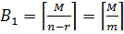 (4.1)
- celkový počet blokov vyslaných za čas pri prenosovej rýchlosti (zaokrúhlenie nadol)
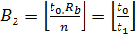 (4.2)
x- maximálny počet opakovaní za čas t₀ a závisí od použitej metódy:
Rýdze ARQ schémy | Pravdepodobnosť doručenia správy | Počet retranzmisií  (zaokrúhľuje sa nadol)
S&W | 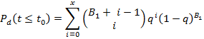 | 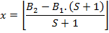
GBN | 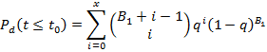 | 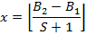
SR
Relatívna bloková priepustnosť:
Rýdze ARQ schémy | Bloková priepustnosť | Relatívna bitová priepustnosť
S&W | 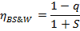 | 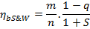
GBN | 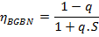 | 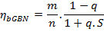
SR |  | 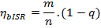

Princípy a porovnanie spojovo-orientovaných sietí a sietí bez spojovej orientácie
Spojovo orientované siete (connection oriented ) – v sieti je vytvorený virtuálny okruh a všetky pakety sú prenášané po rovnakej ceste. Na vytvorenie a udržanie okruhov slúži signalizácia.
Bez spojovej orientácie (connection less) – datagramy (pakety) sú po sieti smerované prenášané samostatne, podľa aktuálnych stavov liniek v sieti.
 | CO | CL
Signalizácia | áno | Nie
Zložitosť prenosu dát | nižšia | Vyššia
Škálovateľnosť | Ťažšie dosiahnuteľná | Ľahšie dosiahnuteľná
Sekvenčnosť | áno | Nie
Podpora QoS | Lepšia podpora | Horšia podpory
Príklad | ATM, FR, MPLS | IP

Základné metódy smerovania a algoritmy, realizácia a optimalizácia smerovacích protokolov
smerovaci protokol - protokol sietovej vrstvy, ktory definuje sposob vymeny smerovacich informacii medzi jednotlivymi uzlami siete
- DV – distance vector protokoly – smerovacie tabuľky sa posielajú len susedným uzlom, s kt. má fyzické spojenie
Na najdenie najkratsich ciest sa pouziva algoritmus BFMA (Bellman-Ford-Moore alg.) . Nevyhodou BFMA je ze nema detekciu vytvarania sluciek v sieti co possobuje count-to-infinity problem. Na odstranenie tohto problemu sa pouziva algoritmus Split horizont with poisson reverse.
Priklady DV protokolov:
- RIP (Routing Information Protocol)
- IGRP
- EIGRP
- Link State protokoly – smerovacie informacie su posielane susednym uzlom a tie ich preposielaju dalej po celej sieti a tak sa vytvara mapa pojeni v sieti (kazdy uzol v sieti ma informaciu o topologii celej siete)
Na najdenie najkratsej cesty LS protokoly pouzivaju Dijkstrov algoritmus.
LSA (link State Advertisement) - vyhľadanie susedov pomocou „hello“ protokolu
-vybudovanie vzťahov susednosti – synchronizácia topologických databáz
-generovanie LSA správ a ich šírenie v sieti
-výpočet routovacích tabuliek
Najzákladnejšie link state protokoly:
- OSPF (Open Shortest Path First)
- IS-IS (Intermediate system to intermediate system)

Princípy riadenia toku, mechanizmy kvality služby v paketových sieťach;
Riadenie toku dát sa používa na to aby sa po sieti prenášal iba taký objem dát, aký je schopná sieť zvládnuť
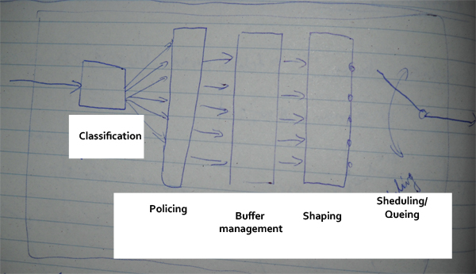
Metóda Window – šírka okna určuje aký veľký blok dát môžeme preniesť. Až keď vysielač obdrží potvrdenie prijatia dát od prijímača, potom sa okno posunie a vyšle sa ďalší blok dát. TCP využíva metódu sliding window.
RED (Random Early Discard) - používa tzv. packet drop profil – vyjadruje závislosť medzi pravdepodobnosťou zahodenia prichádzajúceho paketu a zaplnením radu. Predpokladá spoluprácu s algoritmami pre kontrolu toku technikou predchádzania zahlteniu (obsahuje ju napr. TCP).

W-RED (Weighted RED) – rozširuje RED o možnosť priradenia rôznych drop profilov pre rôzne typy prevádzky

Leacky BUcket (deravé vedro) – vstupné dáta sú do buffra ukladané takou rýchlosťou ako prichádzajú, ale z buffra sa vyberajú konštantnou rýchlosťou. Táto metóda sa používa hlavne na tvarovanie (shaping) prevádzky
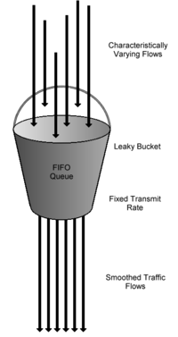
Sheduling (Queing) mechanizmy :
- FIFO (first in first out)queing – výhodou je, že oneskorenie závisí len od veľkosti radu a má nízku výpočtová náročnosť. Nevýhody:
- Neumožňuje diferencovaný prístup k paketom rôznych tried
- Nevhodný pre real-time a garantované služby
- Oneskorenie všetkých paketov rastie úmerne s nárastom zaťaženia siete
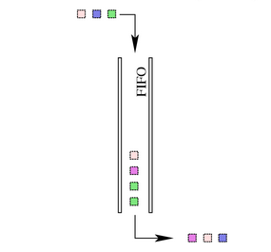
- Priority queing – rozdeľuje vstupné dáta do rôznych radov podľa priority, pričom pakety s vyššou prioritou sú uprednostňované pred paketami s nižšou prioritou. Nevýhodou je, že ak sa tok s vyššou prioritou približuje ku kapacite linky alebo ju presahuje, dochádza k výraznému oneskoreniu alebo až zastaveniu služby s nižšou prioritou.

- Fair queing – výhodou je, že extrémne zhlukové toky, alebo toky ktoré sa chovajú zle, nemajú žiadny vplyv na QoS poskytovanú ostatným tokom, pretože toky sú navzájom izolované.

Protokoly HDLC - mechanizmy riadenia chybovosti, riadenia toku, módy činnosti;
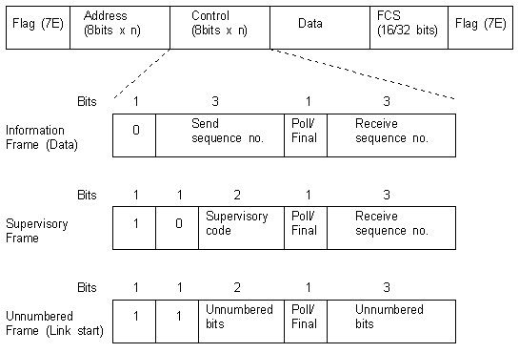
HDLC (High-Level Data Link Control) protokol zabezpečuje:
- Rámcová synchronizácia (určenie začiatku a konca rámca) – slúži na to flag 01111110
- Adresácia
- Flow control (riadenie toku dát) – Stop&Wait
– Sliding window
- Error control – FCS (frame check sequence)
- Link management – oddelenie riadiacich dát od informačných dát
HDLC vkladá po každej piatej 1 do rámca 0. Šesť za sebou idúcich 1 je totiž vyhradená sekvencia pre flag. 01111110 => 01111101
Typy rámcov:
- I-rámce (information) – prenášajú používateľskú informáciu a môžu niesť informácie o riadení toku a riadení chybovosti
- S-rámce (supervised) – nesú info o riadení toku či chybovosti. Nemajú užívateľské dáta
- Správy: RR(receive ready), RNR (not ready), REJ(ect), SREJ(selective reject)
- U-rámce (unnumbered) – slúžia na rôzne ďalšie úkony, napr. link management.
- Mode settings (SNRM, SNRME, SARM, SARME, SABM, SABME, UA, DM, RIM, SIM, RD, DISC)
- Information Transfer (UP, UI)
- Recovery (FRMR, RSET)
  - Invalid Control Field
  - Data Field Too Long
  - Data field not allowed with received Frame Type
  - Invalid Receive Count
- Miscellaneous (XID, TEST)

Módy činnosti:
- Normal responsa mode (NRM)– jedna primárna stanica je prepojená s viacerými sekundárnymi, pričom sekundárne nesmú byť navzájom prepojené
- Asynchronous rensponse mode (ARM) - jedna primárna stanica je prepojená s viacerými sekundárnymi, pričom sekundárna stanica môže sama iniciovať prenos
- Asynchronous balanced mode (ABM) – primárna aj sekundárna strana sú si rovnocenné
Základné riadiace príkazy:
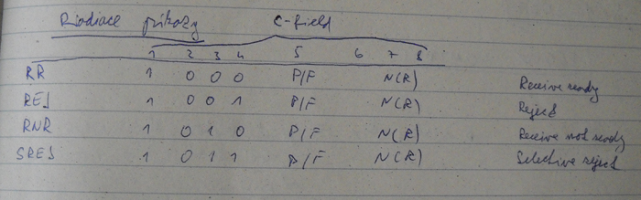

Protokol IP – adresovanie, spracovanie paketov v uzloch
IP je internetový protocol. Je to protokol nespojovo-orientovaný, to znamená, že pred poslaním nejakých dát, nemusela byť vytvorená komunikácia. IP poskytuje vyšším vrstvám nepolahlivú (best effort) prenosovú cestu. Je zavedené jednotné adresovanie pomocou IP adries. IP sieť je decentralizovaná, a teda neexistuje žiadny uzol, ktorý by kontroloval stav jednotlivých liniek v sieti a meral jeho chybovosť či spoľahlivosť. IP pakety v routeroch sú smerované jednoducho do ďalšieho uzlu podľa smerovacej tabuľky. IP sieť je teda nespoľahlivá a môžu nastať chyby ako poškodenie dát, strata paketov, duplicitný príjem paketu či ich pomiešanie (poradové). Jedinou kontrolou je CRC checksum hlavičky IP paketu
IP adresa je adresa každého rozhrania ( zariadenia) pripojeného do IP siete. Momentálne na používa IP verzie 4. Vytváranie IP adresy má hierarchiu:
Triedy IP adries:
A – prideľované pre veľké siete – prefix 8 bitov
B – prideľované stredné siete – prefix 16 bitov
C- pridelované pre malé siete – prefix 24 bitov
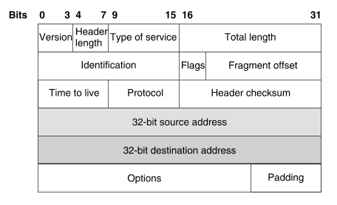
Zápis adresy vo formáte big endian
Subnetworking – vytvorenie podsiete pre každú Ip adresu na viacero sietí , ktoré môžu byť hierarchicky usporiadané. Využíva sa na pri tom maska siete. Maska označuje počet bitov pre jednotlivé siete, resp. podsiete.
Spracovanie v uzloch:
Ozaj neviem!!!!!!!
Podla mna tu ma byt to ze pri prechode switchom sa cita MAC adresa zariadenia. Pri prechode routrom sa cita aj IP adresa zariadenia a zaroven sa dekrementuje hodnota na zahodenie aby sa pacteky necyklily. Ale to je moj nazor, ozaj podla tej debilnej otazky netusim co tam ma byt

Charakteristika a mechanizmy protokolov TCP
Transmission control protocol – spoľahlivá transportná služba.
- Je stream orientovaná služba (pojovo orientovaná).
- Na začiatku je nutné nadviazať spojenie (3-way handshake)
- Zaručuje doručenie packetov a aj doručenie v správnom poradí
- Dokáže sa vysporiadať z nárazmi dát
- Zabezpečuje full duplex prenos
Spoľahlivosť doručenia zabezpečuje potvrdením – každý prijatý packet musí byť potvrdený ( ACK) inak je znovu vyslaný.
Potvrdzovanie kazždého pacteku je moc náročné, preto sa využíva Sliding window – nastavuje sap o kolkátich odoslaných packetoch sa bude potvrdzovať ( sliding window 3 – po troch packetoch ide povtdenie, ak prislo negatívne poslú sa znova vsetky tri)
Každý TCP segment má dve časti: Hlavička a dáta
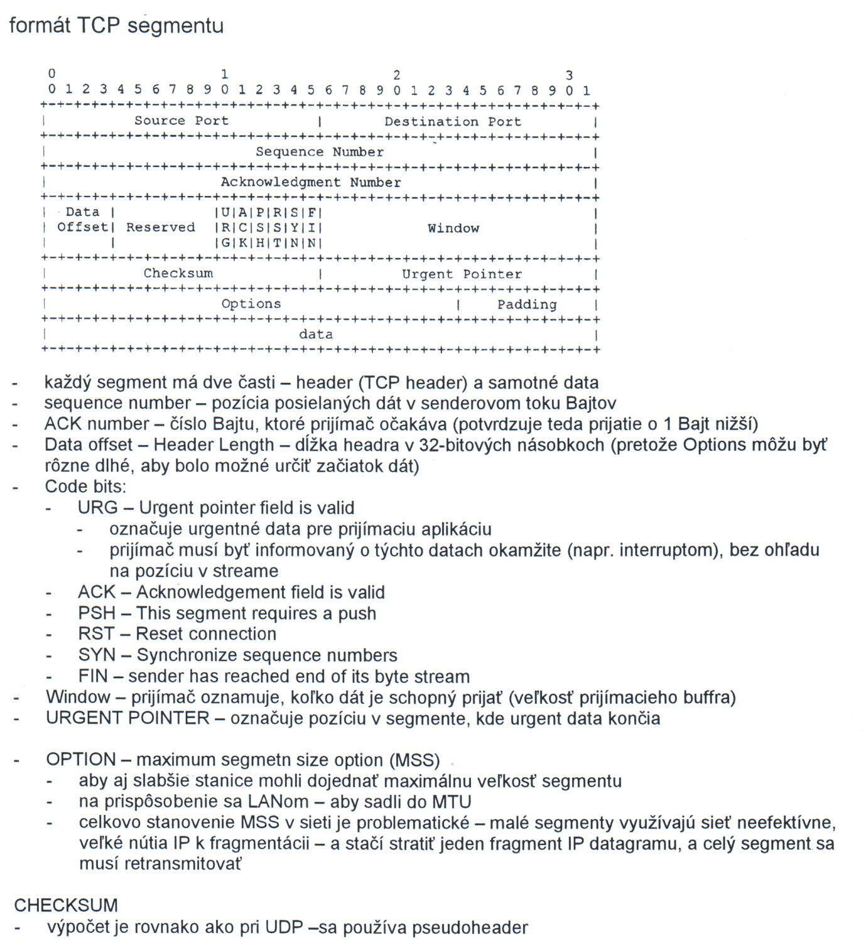

Charakteristika a mechanizmy protokolov UDP
User Datagram Protocol- jednodunchý transportný 14veraly14. Nezabezpečuje straty paketov, poprehadzovanie poradia, duplikáty,alebo poruchy paketov, oneskorenie. Je definovaný nad IP , na adresáciu používa IP adresy.UDP pridáva adresovanie na transportnej vrstve a definuje tak prístupové práva v rámci jedného hosta. Výhodou UDP je teda rýchle spracovanie v sieťových uzloch, lebo sa nič nekontroluje, len sa pakety posielajú ďalej. Takisto sa využíva na packet broadcast (posielanie paketov všetkým na lokálnej sieti) alebo multicasting (posielanie všetkým, ktorí sa prihlásili počúvať). UDP sa často používa na aplikácie náročné na rýchlosť doručenia, kedy je zahodenie / strata paketu výhodnejšie ako čakať na znovu-poslanie. Je teda vhodný pre real-time aplikácie.
Štruktúra : Hlavička obsahuje len zdrojový a cieľový port, dĺžku paketu a UDP checksum.
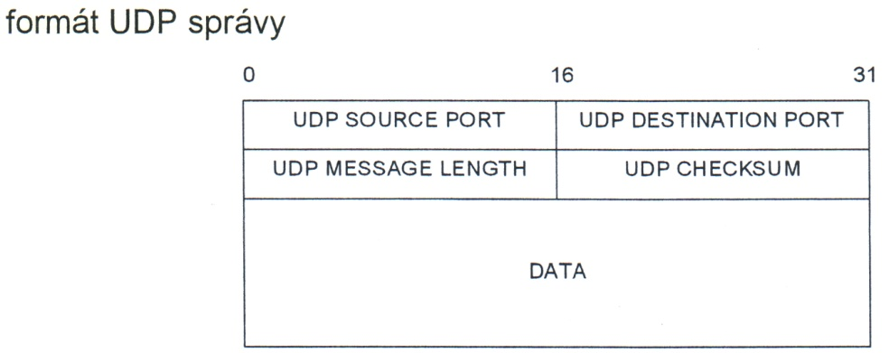

Charakteristika a mechanizmy protokolov SCTP
Stream control transport protocol je novy IETF standard transport protokol. Je spolahlivy transportny protokol pracujuci na baze nespojovo – orientovanej paketovej sluzbe Ip bez QoS. Detekcia porucha s strat je vykonava pouzitim checksumu a sekvencie cisel. Mechanizmus selektivnej retransmisie je aplikovany pri korekcii chyb. Alternativa k TCP a UDP.
Vychadza z „Signal transport (Sigtran)“ skupiny. Vykonava telephone switching cez IP siete. Stal sa zakladnym transport protokolom, zpretoze TCP a UDP neobsahuju niektore vlastnosti, ktore su potrebne.
Vyhody –
- mala velkost sprav (message oriented)
- minimalne oneskorenie (real time)
- potreba vysokej dostupnosti.
STCP sa da robit to iste ako s TCP a UDP + ma este ine vlastnosti ako napr.:
- --Multi-homing (vylepsuje robustnost pri zlyhani)
- – Multi-streaming (znizuje oneskorenie)
- – Message boundaries (lepsie kodovanie)
- – Improved SYN-flood protection (viac bezpecnosti)
- – Tunable parameters (Timeout, Retrans, viac flexibility.)

FrameRelay základné princípy, riadenie toku a Qos
Frame Realy je technológia prepínania paketov WAN. Protokolo ako taký nevyužíva žiadnu kontrolu chýb, polieha sa na vysokú spolahlivosť optickej siete a procesy detekcie chýb prenecháva vyšším vrstvám. Frame relay poskytuje kontrolu zahltenia vo forme správ s oznámením.
Frame relay poskytuje schopnost prosposobit prenajímanú šírku pásma v profiloch jednotlivých sietových aplikácií. Umožňuje tak efektívnejšie a jednoduchšie využitie drahého WAN pásma.
Zariadenia v FR:
DTE – data terminal equipment = pocitac, router
DCE – circuit terminating equipment=prvky v sieti ktoré prenášajú data (prepínače)
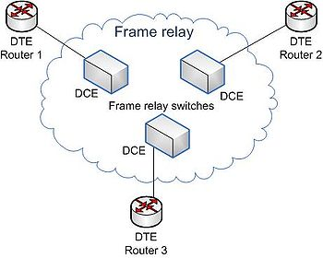

MPLS základné princípy , virtuálne privátne siete, traffic engineering
MPLS Multiprotocol Label Switching – sluzna zalozena na baze IP. IP + dodatocne principy. Data su prepravovane po virtualnych okruhoch. Label 32 bitov.
Vyuzitie MPLS
- Traffic Engineering
Snazi sa prevadzku v sieti rozdelit tak, aby sa vyzuila cela kapacita siete.
Potrebne mechanizmy:
- LSP – signalizacia s explicitnym smerovanim
- Topologicka databaza s TE infomaciou
- CSPF – Constrained Shortest Path First
- -overlay VPN – nad atm alebo frame relay sluzbami
    - v MPLS sieti niesu VPN sluzby – 14veraly (prekrivne)
- -pouziva sa na synchronizaciu nalepiek
-signalizacia vo vnutornych interconnections pomocou extended BGP protokolu
Podstata MPLS je vo vytváraní krátkych značiek (Label) pevnej dĺžky, ktoré vystupujú ako reprezentácie IP hlavičiek jednotlivých paketov. V sieti pracujúcej na báze MPLS protokolu, sú IP pakety enkapsulované spolu s týmito značkami v prvom zariadení pri vstupe do siete MPLS.
Ak je MPLS používané spolu s diferencovanými službami (DiffServ), vynúteným smerovaním (constraint routing) a plánovaním prevádzky (TE), môžeme v oblasti IP sietí reálne dosahovať požadované parametre kvality služby (Quality of Services – QoS).
Riadenie prevádzky umožňuje predchádzať zahlteniu siete optimálnym rozložením záťaže, čím prispieva k efektívnejšiemu využívaniu prenosových médií, čo je v súčasnom rastúcom zaťažení sietí doslova nevyhnutné. MPLS je zavádzaná práve kvôli zvýšeniu optimalizácie IP sietí a dosiahnutiu požadovaných hodnôt parametrov oneskorenia, zvýšenie priepustnosti, zníženie stratovosti paketov a vo všeobecnosti zvýšenia výkonnosti siete s čo najvyššou spoľahlivosťou.
MPLS hlavička (Shim Header) sa vkladá medzi hlavičku protokolu druhej a tretej vrstvy. To umožňuje rýchlejšie prepínanie paketov, lebo smerovač rozbaľuje prichádzajúce pakety len po MPLS hlavičku, na základe ktorej je paket následne smerovaný. Protokol MPLS sa aj preto nazýva „Layer 2“ protokol.
MPLS hlavička má zásobníkový charakter a umožňuje vrstvenie značiek a vytváranie hierarchických dátových tokov (Label Switch Path – LSP). Aby LSR vedel, ktorá značka je na vrchole zásobníka, obracia sa najskôr na pole Stack, v ktorom je to jasne identifikované.

Mobilné dátové siete – architektúra funkčné bloky princípy spojenia s externými paketovými sieťami, mobility management
- Všetci členovia poznajú kodovú sekvenciu
- Používajú osobitnú MAC architektúru
- Pred prenosom sa vysiela preambula a start of header (synchronizácia)
Architektúra
STA – komunikujúca stanica. Poskytuje služby:
- Autentifikácia
- Deautentifikácia
- Privaci
- MSDU delivery
BSS – basic service set = aspoň dve komunikujúce stanice využívajúce jednu prístupovú metódu
DS -distribution system=systém viacerých BSS. Poskytuje služby:
- Assotiation
- Disassociation
- Distribution
- Integration
- Reassociation
AP – Access point=stanica poskytujúca prístup do DS
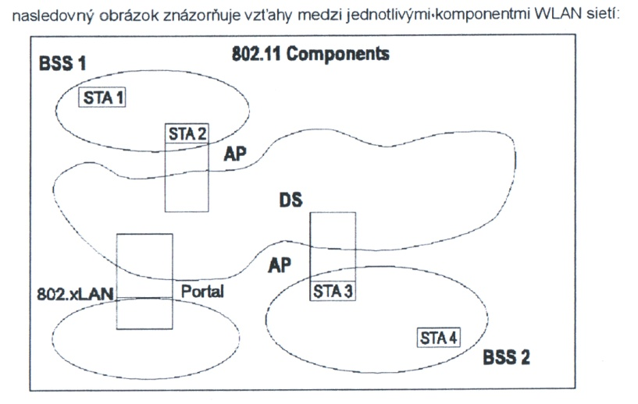
Wlan sieť sa pripája do klasickej LAN sieťe pomocou tzv. portálu, je to logický bod, kde sú rámce (MSDU) z integrovanej klasickej LAN prekladané do IEEE 802.11DS

